Beispiel für ein Ergebnisdiagramm

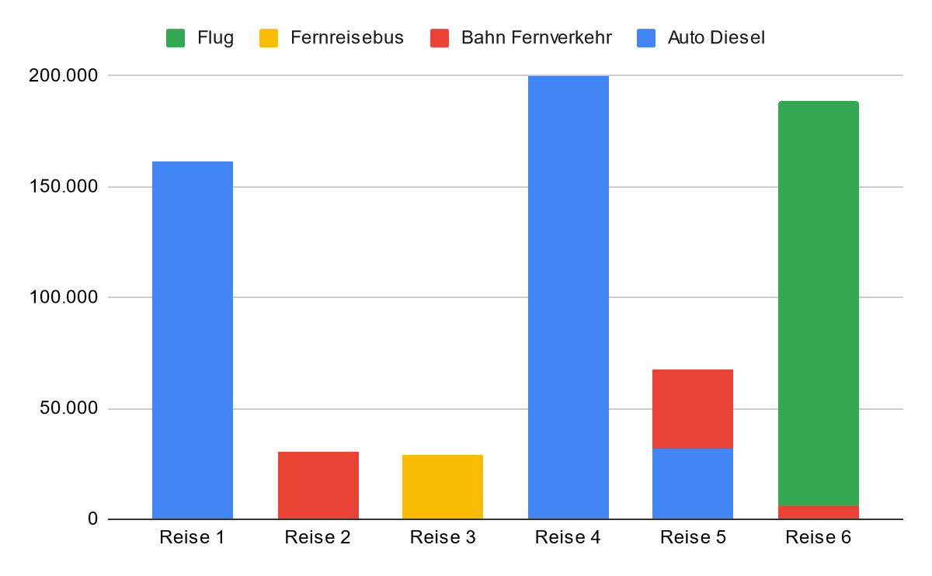

Legende: Reise 1,2 und 3: Linz-Hamburg direkt, Reise 4, 5 und 6: Linz-Wien, Wien-Hamburg

Beispiel für weitere Gestaltung (Pfeile nicht Maßstabsgetreu nach CO2)

